İstanbul Modern Sinema’da popüler kültür tarihinden beş kahraman
“4 Adam, 1 Kadın”
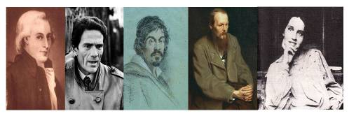
İstanbul Modern Sinema, 15-22 Ekim tarihleri arasında İtalyan Kültür Merkezi ile işbirliğiyle popüler kültür tarihine damgasını vurmuş, esin kaynağı olmuş beş kahramanı anlatan “4 Adam, 1 Kadın” adlı bir program sunacak. Programda İtalyan sinemasının ayrıkotu, yönetmen-senarist Pier Paolo Pasolini’yi, Barok akımının ilk büyük sanatçısı Caravaggio’yu, gerçek bir edebiyat kahramanı Dostoyevski’yi, 60’ların Güney Amerikası’nda dillere destan bir pop yıldızı Tony Vilar’ı ve İtalya’nın aykırı feminist şairlerinden Sibilla Aleramo’yu konu alan filmler bulunuyor.
İtalyan sinemasının ayrıkotu, yönetmen-senarist Pier Paolo Pasolini, Pasolini’nin Öfkesi’nde Yuri Gagarin’den Sophia Loren’e, Papa’dan Lenin’e yakın geçmişin önemli ikonlarını kendine has biçimde kurgulayarak modernizmi sorguluyor. Yönetmen Angelo Longoni, Barok akımının ilk büyük sanatçısı Caravaggio’nun kariyerindeki önemli olaylara, aykırı yaşam öyküsüne farklı bir bakış açısıyla yaklaşıyor. Yönetmen Giuliano Montaldo, St. Petersburg İblisleri’nde ünlü yazar Dostoyevski’nin yaşamı üzerine çarpıcı bir dönem filminde Çarlık Rusyası’nın son dönemini ve gerçekleşecek devrimin ilk ayak izlerini gözler önüne seriyor. Yönetmen Giuseppe Gagliardi’nin Tony Vilar’ın Gerçek Efsanesi, 1960’larda kariyerinin zirvesindeyken ortadan kaybolan Güney Amerika’nın en ünlü şarkıcılarından Tony Vilar’ın izinden giden İtalyan şarkıcı Peppe’nin, Arjantin’den New York’a uzanan arayışına odaklanıyor. Yönetmen Michele Placido, Aşk Adında Bir Yolculuk’ta Sibilla Aleramo’nun içinde yaşadığı bağnaz ve ahlakçı topluma karşı başkaldırışını kendisi gibi yazar olan sevgilisi Dino Campana ile olan müthiş aşkıyla paralel anlatıyor.
St. Petersburg İblisleri / The Demons of Saint Petersburg, 2008
Yönetmen: Giuliano Montaldo, 118’, İtalyanca, Renkli
Oyuncular: Miki Manojlovic, Carolina Crescentini, Anita Caprioli
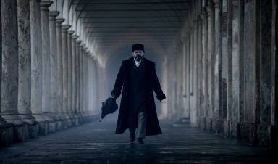
Düşünceleriniz yayımlandığında artık sadece size ait değildir! St. Petersburg İblisleri, ünlü yazar Dostoyevski’nin yaşamı ve etkilediği hayatlar üzerine çarpıcı bir dönem filmi. Çarlık Rusyası’nın son dönemini ve gerçekleşecek devrimin ilk ayak izlerini gözler önüne seren film, İtalyan yönetmen Giuliano Montaldo’nun 50 yılı aşkın sinema serüveninin son halkasını oluşturuyor. Bu etkileyici hayat hikâyesinde Dostoyevski’yi ünlü Yugoslav oyuncu Miki Manojlovic canlandırıyor.
Caravaggio, 2007
Yönetmen: Angelo Longoni, 130’, İtalyanca, Renkli
Oyuncular: Alessio Boni, Paolo Briguglia, Elena Sofia Ricci, Jordi Mollà
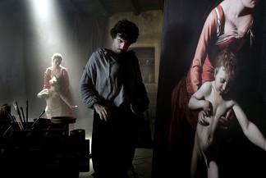
Bazıları döneminde anlaşılmaz! Michelangelo Merisi, nam-ı diğer Caravaggio... Film, ünlü ressamın kariyerindeki önemli olaylara farklı bir bakış açısıyla yaklaşıyor. Çizim modellerini hayat kadınları, sarhoş ve evsizlerden oluşturan ve çağdaşlarınca pek de sevilmeyen ressamın kendisi gibi aykırı hayat hikâyesi. Meraklıları için, “Aziz Matta’ya Çağrı” tablosunun doğuşu oldukça etkileyici.
Tony Vilar’ın Gerçek Efsanesi / The True Legend of Tony Vilar, 2006
Yönetmen: Giuseppe Gagliardi, 93’, İtalyanca, Renkli
Oyuncular: Peppe Voltarelli, Roy Paci, Dario De Luca, Saverio La Ruina
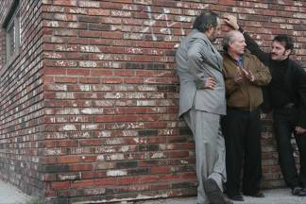
Bazıları esrarengizdir! Güney Amerika’nın en ünlü şarkıcılarından Tony Vilar, 1960’larda kariyerinin zirvesindeyken ortadan kaybolur. Film, İtalyan şarkıcı Pepe’nin, Vilar’ın izinden Arjantin’den New York’a uzanan arayışına odaklanır. Vilar’ın yolculuğunu anlatırken, alaylı bir dille müzikal ve belgesel türlerini karıştırır. Sıradışı karakterleri, renkli yemekleri ve hüzünlü melodileriyle film, bir yandan Tony Vilar’ın sır perdesini aydınlatıyor, bir yandan da enerjisi bol ve keyifli bir yol hikâyesi sunuyor.
Pasolini’nin Öfkesi / Pasolini's Rage, 1963-2008
Yönetmen: Pier Paolo Pasolini & Giuseppe Bertolucci, 78’, İtalyanca, Siyah-Beyaz Anlatıcılar: Giorgio Bassani, Renato Guttuso, Gigi Artuso, Carlo Romano, Pasolini
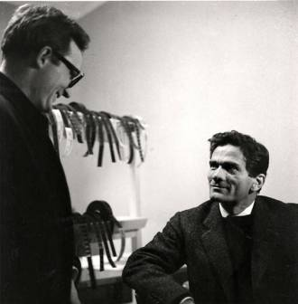
Bazıları dönemi için fazladır! İtalyan yönetmen Pasolini’nin dönemin gelişen olaylarını kendi siyasi sebepleri ve şiirselliğiyle derlediği kolaj filmi La Rabbia da bunun bir örneği. Pasolini burada Yuri Gagarin’den Sophia Loren’e, Papa’dan Lenin’e yakın geçmişin önemli ikonlarını kendine has biçimde kurgulayarak modernizmi sorguluyor. Film 1963 yılında gün ışığına çıktığında, yapımcısı Pasolini’nin sol görüşüne karşı bir gazeteciyi projeye dahil etmiş ve filmin bir bölümünü onun yönetimine vermiş. Giuseppe Bertolucci, 45 yıl sonra bu duruma müdahale ederek Pasolini’nin metinlerinden, notlarından filmi yeniden kurgulamış: 16 dakikalık yeni materyal ve Pasoli’nin orijinal kurgusuna bir sonuç bölümü eklemiş. Pasolini’nin Öfkesi, o dönemin gelişmelerini sözleri iğneli, izlemesi ise keyifli bir haber kolajı biçiminde sunuyor.
Aşk Adında Bir Yolculuk /A Journey Called Love, 2002
Yönetmen: Michele Placido, 96’, İtalyanca, Renkli
Oyuncular: Laura Morante, Stefano Accorsi, Alessandro Haber, Galatea Ranzi
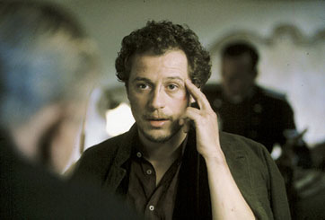
Bazıları tabuları kırar! Sibilla Aleramo için “Virginia Woolf’un kalem ve düşünce arkadaşı” desek pek de yanlış olmaz. Aleramo, hayatına da yakışır biçimde, bu film seçkisinin tek kadını... Film, Aleramo’nun içinde yaşadığı bağnaz ve ahlakçı topluma karşı başkaldırışını kendisi gibi yazar olan sevgilisi Dino Campana ile olan müthiş aşkıyla paralel anlatıyor.

